景德镇市机关事务管理中心 2025年单位预算

目 录

**第一部分 景德镇市机关事务管理中心概况**

一、部门主要职责

二、机构设置及人员情况

**第二部分 景德镇市机关事务管理中心2025年部门预算表**

一、《收支预算总表》

二、《部门收入总表》

三、《部门支出总表》

四、《财政拨款收支总表》

五、《一般公共预算支出表》

六、《一般公共预算基本支出表》

七、《财政拨款“三公”经费支出表》

八、《政府性基金预算支出表》

九、《国有资本经营预算支出表》

十、《部门整体支出绩效目标表》

十一、《项目绩效目标表》

**第三部分 景德镇市机关事务管理中心2025年部门预算情况说明**

一、2025年部门预算收支情况说明

二、2025年“三公”经费预算情况说明

**第四部分 名词解释**

**第一部分 景德镇市机关事务管理中心概况**

**一、部门主要职责**

景德镇市机关事务管理中心是市政府直属参公事业单 位，正处级，主要职责是：

（一）负责全市机关事务保障、服务工作，草拟机关事务工作的规划、标准和规章制度并组织实施；

（二）负责全市党政机关办公用房日常管理工作；

（三）负责拟订全市公务用车管理制度并组织实施，负责行政事业单位公务用车的编制计划、编制核定、配备、更新、调配、处置等工作；

（四）会同有关部门制定公共机构节能管理规划及相关制度并组织实施，组织开展能耗统计、监测和评价考核的具体工作。负责市级党政机关集中办公区的安保、餐饮、会议、物业等保障工作；

（五）负责市直单位公务人员周转住房规划、建设、管理工作，负责有关领导的生活服务保障工作；协助政务接待及相关公务接待，为大型活动、重要会议接待提供服务保障。

**二、机构设置及人员情况**

2025年景德镇市机关事务管理中心内设科室6个，办公室、资产管理科、公共机构节能服务科、公务用车管理科、膳食管理科、服务保障科，设立机关党总支1个。

编制人数共计23人，其中：参照公务员管理的事业编制人数23人。实有人数共计27人，其中：在职人数小计21人，包括参照公务员管理的事业人员在职人数20人、全部补助事业人员在职人数1人；退休人数小计6人。

**第二部分 景德镇市机关事务管理中心2025年单位预算表**

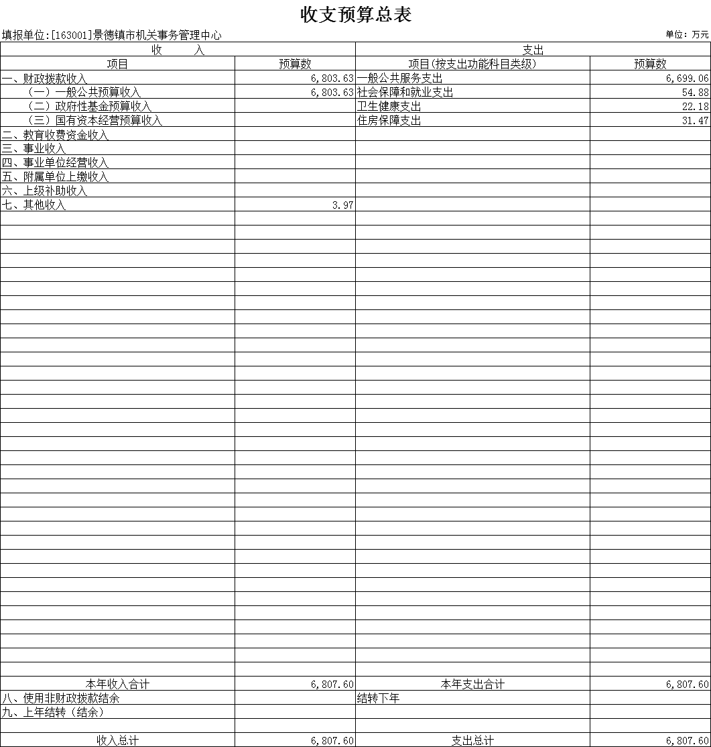

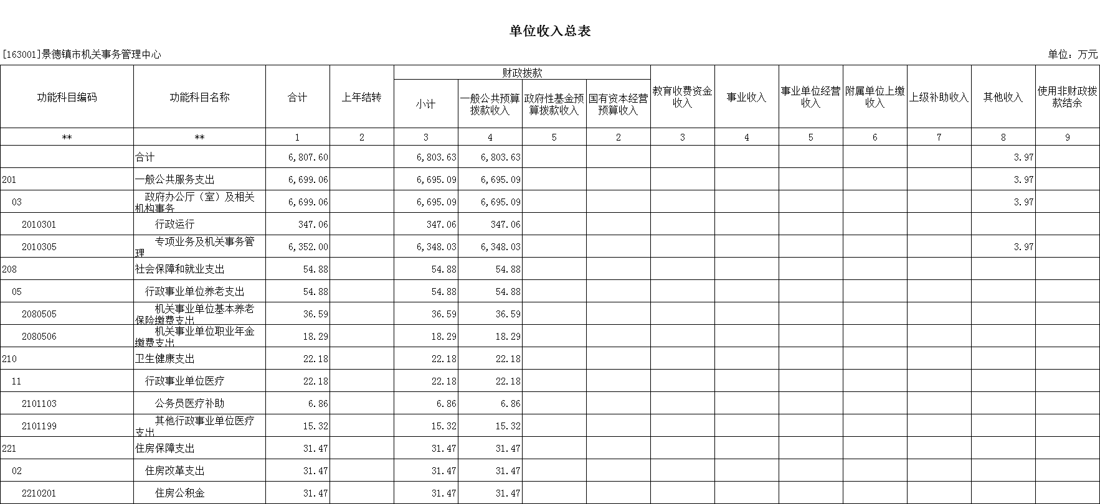

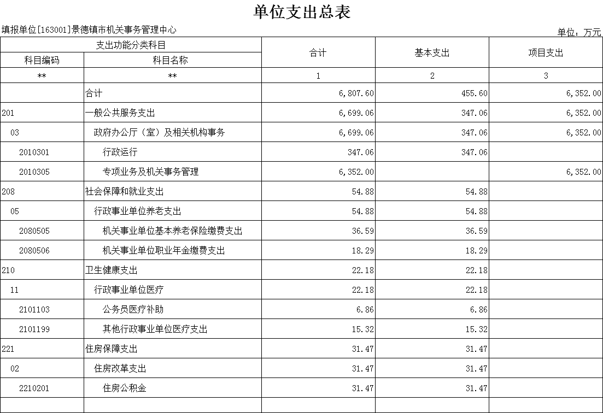

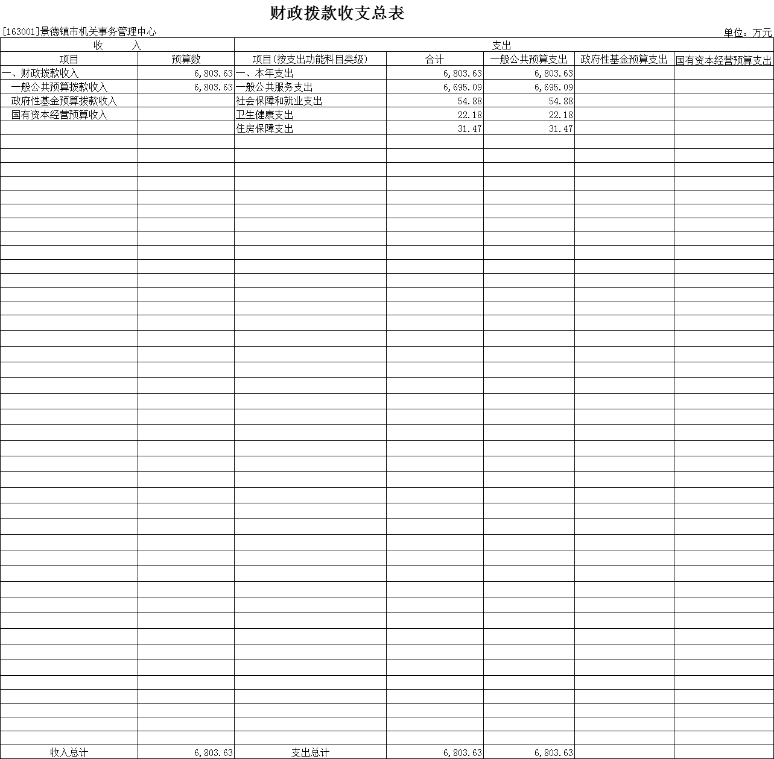

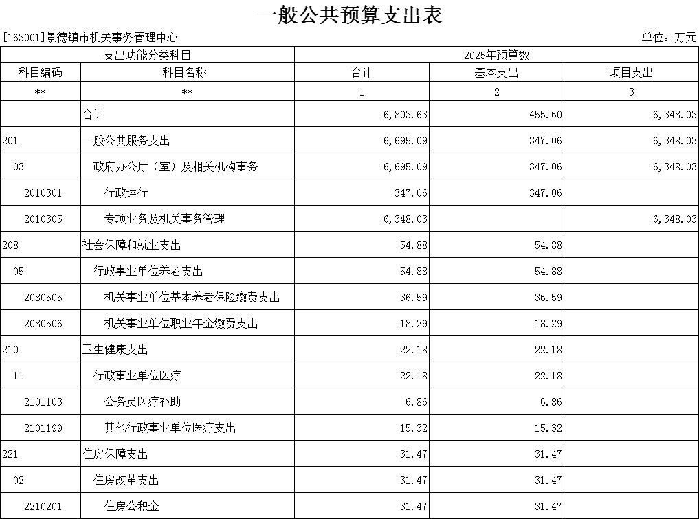

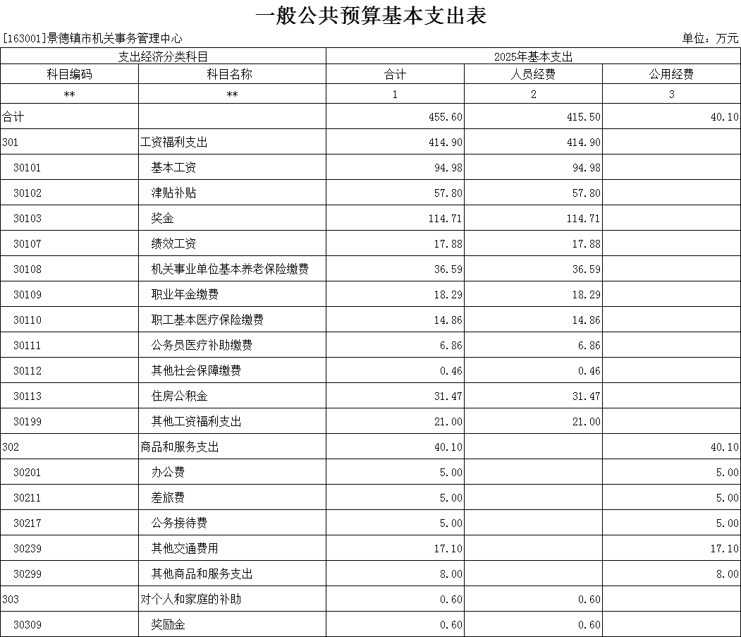

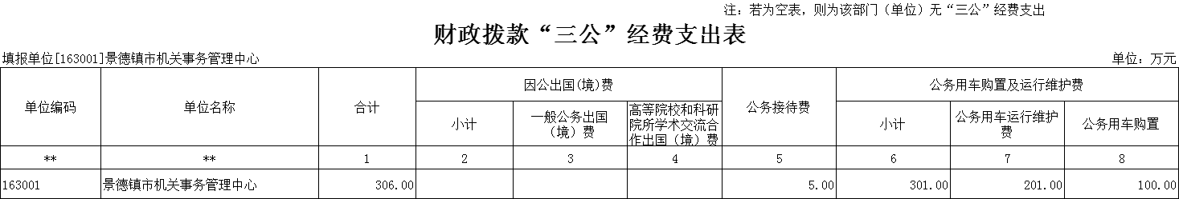

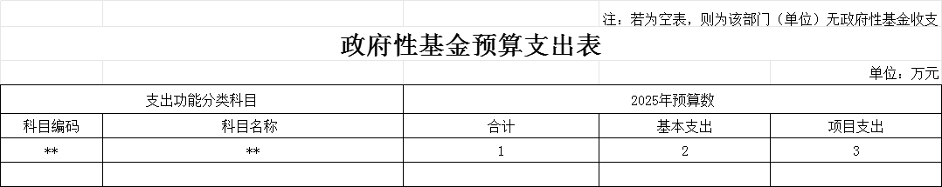

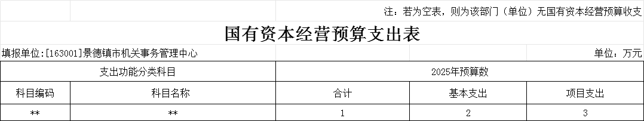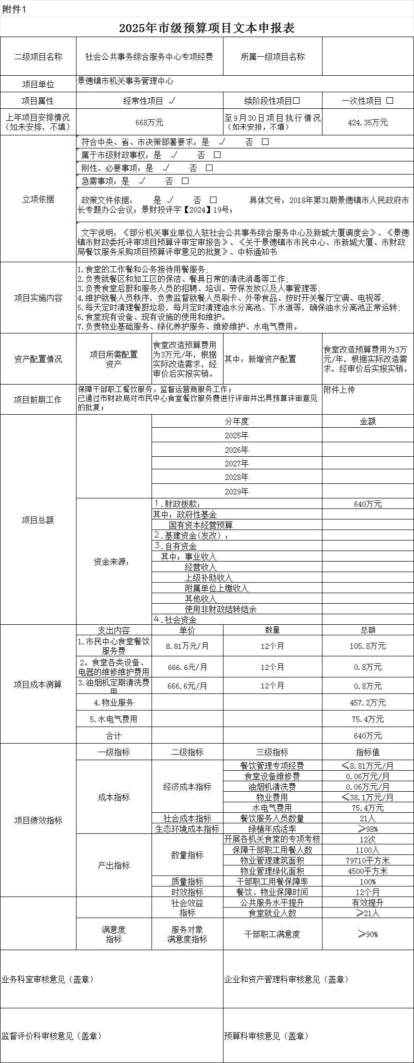

**第三部分 景德镇市机关事务管理中心 2025年单位预算情况说明**

**一、2025年单位预算收支情况说明**

**（一）收入预算情况**

2025年景德镇市机关事务管理中心收入预算总额为6807.6万元，较上年预算安排减少1000.93万元，其中：财政拨款收入6803.63万元，较上年预算安排减少1004.9万元；其他收入3.97万元，较上年预算安排增加3.97万元。

**（二）支出预算情况**

2025年景德镇市机关事务管理中心支出预算总额为6807.60万元，较上年预算安排减少1000.93万元；其中：

按支出项目类别划分：基本支出455.6万元，较上年预算安排增加76.07万元；其中：工资福利支出414.9万元，商品和服务支出40.1万元，对个人和家庭的补助0.6万元。项目支出6348.03万元，较上年预算安排减少1080.97万元；其中：工资福利支出500万元，商品和服务支出5738.03万元，资本性支出110万元。

按支出功能科目划分：一般公共服务支出6695.09万元，较上年预算安排减少614.71万元；社会保障和就业支出54.88万元，较上年预算安排减少227.08万元；卫生健康支出22.18万元，较上年预算安排增加4.25万元；住房保障支出31.47万元，较上年预算安排增加13.54万元。

按支出经济分类划分：工资福利支出414.9万元，较上年预算安排增加76.38万元；商品和服务支出40.1万元，较上年预算安排减少0.32万元；对个人和家庭的补助0.6万元，与上年持平。

**（三）财政拨款支出情况**

2025年景德镇市机关事务管理中心财政拨款支出预算总额6803.63万元，较上年预算安排减少1004.9万元。

按支出功能科目划分：一般公共服务支出6695.09万元，社会保障和就业支出54.88万元，卫生健康支出22.18万元，住房保障支出31.47万元。

按支出项目类别划分：基本支出455.6万元，较上年预算安排增加76.07万元；其中：工资福利支出414.9万元，商品和服务支出40.1万元，对个人和家庭的补助0.6万元。项目支出6348.03万元，较上年预算安排减少1080.97万元；其中：工资福利支出500万元，商品和服务支出5738.03万元，资本性支出110万元。

**（四）政府性基金情况**

本部门没有使用政府性基金预算拨款安排的支出。

**（五）国有资本经营情况**

本部门没有使用国有资本经营预算拨款安排的支出。

**（六）机关运行经费等重要事项的说明**

2025年单位机关运行费预算40.1万元，较上年预算减少0.32万元，下降7.98%，主要原因是过紧日子，压缩机关运行成本。

**（七）政府采购情况**

2025年景德镇市机关事务管理中心部门所属各单位政府采购总额5万元，其中：政府采购货物预算5万元，政府采购工程预算0万元，政府采购服务预算0万元。

**（八）国有资产占有使用情况**

截至2024年8月31日，部门共有车辆118辆；其中：一般业务用车实有数118辆，特殊业务用车实有数0辆，执法执勤用车实有数0辆。

2025年部门预算安排购置车辆4辆，未安排购置单位价值200万元以上大型设备。

**（九）项目情况说明**

2025年实行绩效目标管理的一级项目1个，涉及资金6549.5万元，其中二级项目9个，涉及资金6352万元。

1）项目概述

做好社会公共事务服务中心物业管理和餐饮服务工作,做好水电气保障和设施设备维护、维修工作,保证社会公共事务服务中心正常运转。

2）立项依据

《部分机关事业单位入驻社会公共事务综合服务中心及新城大厦调度会》、《景德镇市财政委托评审项目预算评审定审报告》、《关于景德镇市市民中心、市新城大厦、市财政局餐饮服务采购项目预算评审意见的批复》、中标通知书

3）实施主体

景德镇市机关事务管理中心

4）实施方案

1.食堂的工作餐和公务接待用餐服务;

2.负责就餐区和加工区的保洁、餐具日常的清洗消毒等工作;

3.负责食堂后厨和服务人员的招聘、培训、劳保发放以及人事管理等;

4.维护就餐人员秩序，负责监督就餐人员刷卡、外带食品、按时开关餐厅空调、电视等;

5.每天定时清理餐厨垃圾，每月定时清理油水分离池、下水道等，确保油水分离池正常运转;

6.食堂现有设备、现有设施的使用和维护。

7.负责物业基础服务、绿化养护服务、维修维护、水电气费用。

5）实施周期

长期

6）年度预算安排

640万元

**二、2025年“三公”经费预算情况说明**

2025年景德镇市机关事务管理中心“三公”经费财政拨款安排306万元，其中：

公务接待费5万元，与上年安排保持一致。

公务用车运行维护费201万元，比上年减少154万元，主要原因是：严格落实市委市政府过紧日子要求，勤俭办一切事业。

公务用车购置费100万元，与上年安排保持一致。

**第四部分 名词解释**

**一、收入科目**

**（一）财政拨款：**指市级财政当年拨付的资金。

**（二）事业收入：**指事业单位开展专业业务活动及辅助活动取得的收入。

**（三）事业单位经营收入：**指事业单位在专业业务活动及辅助活动之外开展非独立核算经营活动取得的收入。

**（四）附属单位上缴收入：**反映事业单位附属的独立核算单位按规定标准或比例缴纳的各项收入。包括附属的事业单位上缴的收入和附属的企业上缴的利润等。

**（五）上级补助收入：**反映事业单位从主管部门和上级单位取得的非财政补助收入。

**（六）其他收入：**指除财政拨款、事业收入、事业单位经营收入等以外的各项收入。

**（七）使用非财政拨款结余：**填列历年滚存的非限定用途的非统计财政拨款结余弥补2025年收支差额的数额。

**（八）上年结转和结余：**填列2024年全部结转和结余的资金数，包括当年结转结余资金和历年滚存结转结余资金。

**二、支出科目**

**（一）一般公共服务支出（类）政府办公厅（室）及相关机构事务（款）**

**专项业务及机关事务管理（项）：**反映各级政府举办各类重大活动、召开重要会议的支出，政府机关房地产管理、公务用车管理等方面的支出。

**（二）社会保障和就业支出（类）行政事业单位养老支出（款）**

**行政单位离退休（项）：**反映行政单位（包括实行公务员管理的事业单位）开支的离退休经费。

**机关事业单位基本养老保险缴费支出（项）：**反映机关事业单位实施养老保险制度由单位缴纳的基本养老保险费支出。

**机关事业单位职业年金缴费支出（项）：**反映机关事业单位实施养老保险制度由单位实际缴纳的职业年金支出（含职业年金补记支出）。

**（三）卫生健康支出（类）行政事业单位医疗（款）**

**行政单位医疗（项）：**反映财政部门安排的行政单位（包括实行公务员管理的事业单位，下同）基本医疗保险缴费经费，未参加医疗保险的行政单位的公费医疗经费，按国家规定享受离休人员、红军老战士待遇人员的医疗经费。

**事业单位医疗（项）：**反映财政部门安排的事业单位基本医疗保险缴费经费，未参加医疗保险的事业单位的公费医疗经费，按国家规定享受离休人员待遇的医疗经费。

**公务员医疗补助（项）：**反映财政部门安排的公务员医疗补助经费。

**其他行政事业单位医疗支出（项）：**反映除上述项目以外的其他用于行政事业单位医疗方面的支出。

**（四）住房保障支出（类）住房改革支出（款）住房公积金（项）：**反映行政事业单位按人力资源和社会保障部、财政部规定的基本工资和津贴补贴以及规定比例为职工缴纳的住房公积金。

**三、相关专业名词**

**（一）机关运行费：**指用一般公共预算财政拨款安排的为保障行政单位（含参照公务员法管理的事业单位）运行用于购买货物和服务的各项资金，包括办公费、印刷费、邮电费、差旅费、会议费、福利费、日常维修费、专用材料及一般设备购置费、办公用房水电费、办公用房取暖费、办公用房物业管理费、公务用车运行维护费以及其他费用。

**（二）“三公”经费：**指用财政拨款安排的因公出国（境）费、公务用车购置及运行维护费和公务接待费。其中，因公出国（境）费反映单位公务出国（境）的国际旅费、国外城市间交通费、住宿费、伙食费、培训费、公杂费等支出；公务用车购置及运行维护费反映单位公务用车车辆购置支出（含车辆购置税、牌照费），按规定保留的公务用车燃料费、维修费、过桥过路费、保险费、安全奖励费用等支出；公务接待费反映单位按规定开支的各类公务接待（含外宾接待）支出。